|  |  |  |  |  |  |
| --- | --- | --- | --- | --- | --- |
|  | Name: | Klasse: | Datum: |  | KV 2 |
|  |  | | | | |

Der Klassenrat

Zu welcher Phase eines Klassenrats gehören die Sprechblasen? Verbinde.



1



Danke, dass du mir in Mathe geholfen hast.

Begrüßung

Fasst bitte unsere Beschlüsse zusammen.

Konfliktrunde

Heute reden wir über diese Themen.

Lobrunde

Gibt es noch ein Thema zu besprechen?

Sonstiges

Unser nächster Klassenrat ist am Freitag.

Zusammenfassung

Bei Frau Müller ist es immer so laut.

Abschluss



2



Sammelt Themen für den Klassenrat.

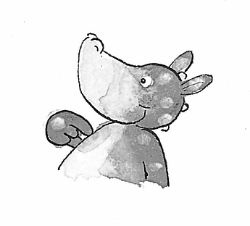****

Name: Datum:

**Mein Thema für den Klassenrat**

🞎 Lob

🞎 Konflikt

🞎 Sonstiges